云南省2010年国民经济
和社会发展统计公报

云 南 省 统 计 局
国家统计局云南调查总队

2011年4月

2010年，省委、省政府团结带领全省各族人民，努力克服国际金融危机的后续影响和百年不遇特大干旱带来的重重困难，大力推进“两强一堡”建设，团结拼搏，迎难而上，扎实工作，全面推进科学发展、和谐发展，国民经济保持了巩固回升向好的态势，实现了平稳较快发展，人民群众得到更多实惠，各项社会事业取得新的进步。

一、综 合

初步核算，2010年全省生产总值(GDP)完成7220.14亿元，比上年增长12.3%，高于全国平均水平2个百分点。分产业看，第一产业增加值1105.81亿元，增长4.0%；第二产业增加值3223.93亿元，增长15.8%；第三产业增加值2890.4亿元，增长11.5%。三次产业结构由上年的17.3:41.9:40.8调整为15.3:44.7:40.0。全省人均GDP达到15749元（按年末汇率折合2378美元），比上年增长11. 6%。非公有制经济创造增加值2931.38亿元，占全省生产总值的比重达40.6%，比上年提高1.5个百分点。

图1 2006-2010年云南省生产总值及其增长速度
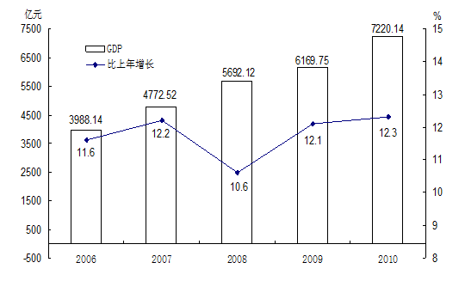

全省财政总收入完成1809.3亿元，比上年增长21.4%。地方财政一般预算收入完成871.19亿元，比上年增长24.8 %；其中增值税完成112.78亿元，增长 15.6%；营业税237.26亿元，增长35.0%；企业所得税82.28亿元，增长26.0 %。全省地方财政一般预算支出完成2285.72亿元，比上年增长17.1%，其中，用于农林水事务、教育、医疗卫生、住房保障支出、社会保障与就业的支出分别增长22.4%、21.6%、21.4%、63.6%和16.3%。

图2 2006-2010年云南省地方财政一般预算收入及其增长速度

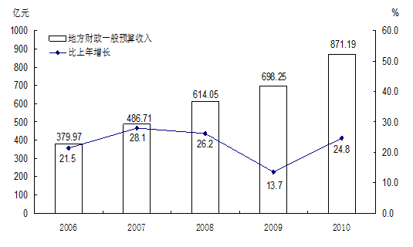
居民消费价格比上年上涨3.7%，其中食品价格上涨8.4%。工业品出厂价格上涨8.8%。原材料、燃料、动力购进价格上涨9.0%。固定资产投资价格上涨2.7%。农业生产资料价格上涨1.4%。
表1 2010年云南省居民消费价格比上年涨跌幅度
单位：%
指 标 | 全省
指 标 | 全省 | 城市 | 农村
居民消费价格 | 3.7 | 3.8 | 3.6
食 品 | 8.4 | 8.9 | 7.7
其中：粮食 | 14.1 | 15.1 | 13.2
油脂 | 2.7 | 4.6 | 1.4
肉禽及其制品 | 2.2 | 2.7 | 1.6
鲜菜 | 21.8 | 25.0 | 17.0
鲜蛋 | 6.6 | 9.0 | 3.2
烟酒及用品 | 1.0 | 1.1 | 1.0
衣 着 | -3.2 | -4.0 | -1.9
家庭设备用品及服务 | -0.4 | -0.1 | -0.8
医疗保健及个人用品 | 4.0 | 5.1 | 2.2
交通和通信 | 0.0 | -0.6 | 0.9
娱乐教育文化用品及服务 | 1.0 | 0.4 | 2.0
居 住 | 4.6 | 5.1 | 3.9
注：居民消费价格及相关价格指数由国家统计局云南调查总队提供。
二、农 业

全年完成农业总产值1805.98亿元，比上年增长4.5%。其中，种植业产值906.6亿元，增长2.2%，林业产值188.73亿元，增长8.8%，畜牧业产值598.14亿元，增长6.0%，渔业产值48.76亿元，增长10.6%，农林牧渔服务业产值63.7亿元，增长5.7%。
全年粮食总产量达1531万吨，比上年减少2.9%。油料产量34.22万吨，比上年下降31.8%；烤烟产量95.4万吨，增长8.4%；蔬菜产量1255.03万吨，增长1.4%；园林水果产量341.64万吨，增长12.4%；茶叶产量20.73万吨，增长13.3%；鲜切花产量60.5亿枝，增长8.0%。
全年肉类总产量达321.38万吨，比上年增长5.5%；牛奶产量50.4万吨，增长4.2%；禽蛋产量20.8万吨，增长0.2%；水产品产量48.17万吨,增长11.9%。
全年新增有效灌溉面积58.56万亩，新增节水灌溉面积45.2万亩。

表2 2010年云南省主要农产品产量及其增长速度
单位：万吨
产品名称 | 产 量 |  | 比上年增长%
粮食 | 1531.00 |  | -2.9
油料 | 34.22 |  | -31.8
甘蔗 | 1750.92 |  | -0.6
烤烟 | 95.4 |  | 8.4
蔬菜 | 1255.03 |  | 1.4
园林水果 | 341.64 |  | 12.4
茶叶 | 20.73 |  | 13.3
橡胶 | 33.06 |  | 10.8
肉类总产量 | 321.38 |  | 5.5
牛奶 | 50.4 |  | 4.2
禽蛋 | 20.8 |  | 0.2
水产品产量 | 48.17 |  | 11.9

注：粮食产量、肉类总产量、牛奶和禽蛋产量是按全省抽样调查推算
数据，由国家统计局云南调查总队提供。

三、工业和建筑业

全年全部工业完成增加值2606.04亿元,比上年增长14.7%；规模以上工业完成增加值2246.91亿元，增长15.0%。在规模以上工业中，轻工业完成增加值1037.45亿元，比上年增长15.0%；重工业完成增加值1209.46亿元，增长15.0%。

图3 2006-2010年云南省全部工业增加值及其增长速度
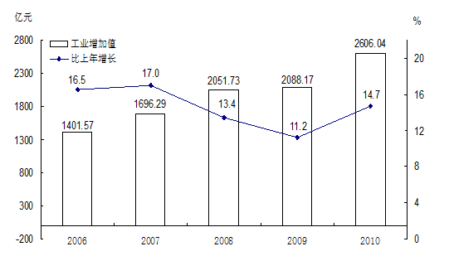

全年规模以上工业中，烟草制品业完成增加值797.2亿元，同比增长16.0%；电力生产和供应业完成增加值255.7亿元，同比增长19.9%；矿产业完成增加值832.51亿元，同比增长14.4%。6大高耗能行业共完成增加值828.74亿元，比上年增长16.8%，其中，化学原料及化学制品制造业增长17.1%、非金属矿物制品业增长18.9%、电力热力的生产和供应业增长19.9%、黑色金属冶炼及压延加工业增长18.7%、有色金属冶炼及压延加工业增长11.0%、石油加工炼焦及核燃料加工业增长15.8%。
全年原煤产量9759.9万吨，比上年增长9.4%；发电量1364.85亿千瓦小时，增长16.3%；粗钢产量1293.77万吨，增长23.3%；钢材产量1214.99万吨，增长24.8%；十种有色金属产量240.34万吨， 增长11.4%；水泥产量5786.16万吨，增长14.7%；卷烟产量714.76万箱，增长3.4%；成品糖产量179.78万吨，下降19.7%。

表3 2010年云南省主要工业产品产量及其增长速度
产品名称 | 单 位 | 产量 | 比上年增长%
原煤 | 万吨 | 9759.9 | 9.4
发电量 | 亿千瓦小时 | 1364.85 | 16.3
其中：水电 | 亿千瓦小时 | 813.80 | 30.1
火电 | 亿千瓦小时 | 546.39 | -0.3
铁矿石原矿量 | 万吨 | 2464.52 | 9.2
粗钢 | 万吨 | 1293.77 | 23.3
钢材 | 万吨 | 1214.99 | 24.8
十种有色金属 | 万吨 | 240.34 | 11.4
其中：铜 | 万吨 | 34.09 | 14.2
原铝 | 万吨 | 67.61 | 11.3
铅 | 万吨 | 38.01 | 5.4
锌 | 万吨 | 89.13 | 12.7
锡 | 万吨 | 7.53 | 0.9
硫酸（折100%） | 万吨 | 1068.19 | 13.7
烧碱（折100%） | 万吨 | 17.83 | -13.3
化肥（折100%） | 万吨 | 363.97 | 2.0
卷烟 | 万箱 | 714.76 | 3.4
成品糖 | 万吨 | 179.78 | -19.7
精制茶叶 | 万吨 | 12.28 | 24.9
化学医药 | 吨 | 3774.91 | 68.3
中成药 | 吨 | 20846.54 | 17.0
自来水生产量 | 万立方米 | 69499.12 | 7.5
机制纸及纸板 | 万吨 | 44.87 | -2.5
水泥 | 万吨 | 5786.16 | 14.7
平板玻璃 | 万重量箱 | 736.08 | 46.8
人造板 | 万立方米 | 150.18 | 23.6
发电设备 | 万千瓦 | 71.44 | -17.1
变压器 | 万千伏安 | 1795.89 | -10.0
汽车 | 辆 | 101873 | 40.1

2010年1-11月全省规模以上工业企业累计实现利税1165.18亿元，比上年同期增长23.8%；其中实现利润377.95亿元，增长47.4%。
全年全社会建筑业完成增加值617.89亿元，比上年增长20.8%。全省具有资质等级的总承包和专业承包建筑业企业完成总产值1496.98亿元，比上年增长25.1%；实现利润48亿元，增长24.6%；上缴税金60亿元，增长34.8%。

图4 2006-2010年云南省建筑业增加值及其增长速度
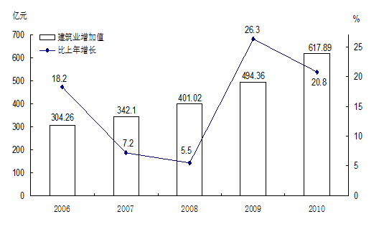

四、固定资产投资

2010年全社会固定资产投资规模达到5528.71亿元，比上年增长22.1%。分三次产业看，第一产业投资225.89亿元，增长14.6%；第二产业投资1773.18亿元，增长16.3%，其中工业投资1765.35亿元，增长16.0%；第三产业投资3529.64亿元，增长25.8%。
图5 2006-2010年云南省全社会固定资产投资及其增长速度
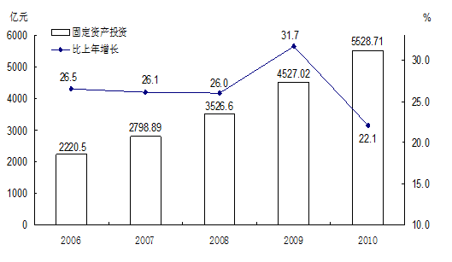

表4 2010年云南省分行业全社会固定资产投资及其增长速度

单位：亿元
行 业 | 投资额 | 比上年增长%
总 计 | 5528.71 | 22.1
农、林、牧、渔业 | 225.89 | 4.1
采矿业 | 251.80 | 28.8
制造业 | 757.77 | 27.2
其中：烟草制品业 | 28.55 | -19.3
化学原料及化学制品制造业 | 78.85 | -38.5
医药制造业 | 19.14 | 1.0
非金属矿物制品业 | 114.15 | 28.5
黑色金属冶炼及压延加工业 | 60.44 | 84.3
有色金属冶炼及压延加工业 | 116.44 | 27.1
电力工业 | 715.25 | 1.8
建筑业 | 6.83 | 106.0
交通运输、仓储和邮政业 | 977.55 | 73.6
信息传输、计算机服务和软件业 | 51.85 | -18.2
批发和零售业 | 123.11 | 11.9
住宿和餐饮业 | 82.10 | 106.5
金融业 | 4.92 | -20.4
房地产业 | 1222.50 | 10.6
租赁和商务服务业 | 14.50 | -13.7
科学研究、技术服务和地质勘查业 | 7.77 | -33.4
水利、环境和公共设施管理业 | 632.18 | 18.9
居民服务和其他服务业 | 8.05 | -8.9
教育 | 181.20 | 44.2
卫生、社会保障和社会福利业 | 67.10 | 33.5
文化、体育和娱乐业 | 50.84 | 0.9
公共管理和社会组织 | 105.97 | -13.2

全年房地产开发投资完成900.44亿元，比上年增长22.1%，其中，商品住宅投资654.67亿元，增长18.4%；办公楼投资22.21亿元，增长17.5%；商业营业用房投资97.88亿元，增长21.6%。全省商品房屋施工面积8784.97万平方米，增长28.5%；竣工面积1535.99万平方米，下降8.6%；商品房屋销售面积2959.43万平方米，增长32.7%，商品房屋销售额934.6亿元，增长43.0%。
表5 2010年云南省房地产开发和销售主要指标完成情况

指 标 | 单 位 | 绝对数 |  | 比上年增长%
投资完成额 | 亿元 | 900.44 |  | 22.1
其中：住宅 | 亿元 | 654.67 |  | 18.4
其中：90平方米以下住宅 | 亿元 | 127.07 |  | 30.4
其中：经济适用房 | 亿元 | 12.47 |  | -36.5
房屋施工面积 | 万平方米 | 8784.97 |  | 28.5
其中：住宅 | 万平方米 | 7046.37 |  | 27.3
房屋新开工面积 | 万平方米 | 3702.76 |  | 31.3
其中：住宅 | 万平方米 | 2960.81 |  | 32.7
房屋竣工面积 | 万平方米 | 1535.99 |  | -8.6
其中：住宅 | 万平方米 | 1258.44 |  | -10.6
商品房销售面积 | 万平方米 | 2959.43 |  | 32.7
其中：住宅 | 万平方米 | 2658.99 |  | 30.3
本年资金来源 | 亿元 | 1300.66 |  | 30
其中：国内贷款 | 亿元 | 160.82 |  | 15.3
其中：个人按揭贷款 | 亿元 | 208.98 |  | 1.6
本年购置土地面积 | 万平方米 | 1031.39 |  | -18.8
完成开发土地面积 | 万平方米 | 391.75 |  | -52.6
土地购置费 | 亿元 | 121.27 |  | -8.5

全省铁路在建项目达13个，9条高速公路、52条二级干线公路、农村公路建设全面推进，新开工建设42件骨干水源工程、近40万件“五小水利”工程，新增发电装机容量500多万千瓦，昆明市轨道交通工程等市政基础设施项目加快推进。

五、国内贸易和对外经济

全年实现社会消费品零售总额2500.14亿元, 比上年增长21.9%。按经营地统计，城镇消费品零售额1992.72亿元,增长22.8%；乡村消费品零售额507.42亿元，增长18.5%。按消费形态统计，批发业零售额173.2亿元，增长19.3%；零售业零售额1850.43亿元，增长24.4%；住宿业零售额25.7亿元，增长19.4%；餐饮业零售额337.14亿元，增长19.0%；其他行业零售额113.68亿元，与上年持平。
图6 2006-2010年云南省社会消费品零售总额及其增长速度
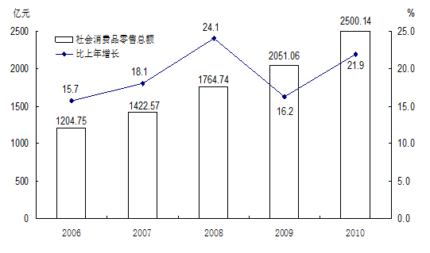

在限额以上批发和零售业零售额中，粮油类零售额比上年增长22.9%，汽车类比上年增长31.6%，石油及制品类增长37.5%，机电产品及设备类增长49.4%，中西药品类增长23.6%，日用品类增长29.5%，文化办公用品类增长16.0%，化妆品类增长17.4%，金银珠宝类增长31.2%，家具类增长16.4%，家用电器和音像器材类增长17.0%。
全年外贸进出口总额完成133.68亿美元，比上年增长66.5%。其中出口完成76.06亿美元，增长68.4%，进口完成57.62亿美元，增长64.2%。全年对欧盟进出口14.6亿美元，增长29.5%；对东盟进出口45.75亿美元，增长45.2%；对南亚进出口9.31亿美元，增长72.1%。

图7 2006-2010年云南省进出口总额及其增长速度
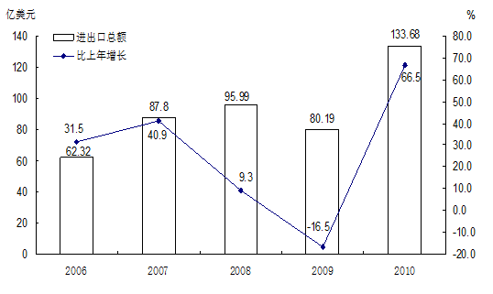
机电产品成为全省出口创汇的新龙头。全省机电产品出口17.2亿美元，增长90.3%；农产品出口13.52亿美元，增长36.6%；磷化工产品出口11.47亿美元，增长48.8%；纺织品及服装出口7.02亿美元，增长1.29倍。在进口商品中，金属原材料进口26.92亿美元，增长75.0%；农产品进口8.71亿美元，增长1.09倍；机电产品进口8.42亿美元，增长8.4%；非金属原材料进口2.48亿美元，增长62.9%。
全年共批准利用外资项目163个，比上年下降14.2%，合同外资15.18亿美元，下降9.8%，实际使用外商直接投资13.29亿美元，增长46.0%。

六、交通、邮电和旅游

全年交通运输、仓储和邮政业增加值为198.71亿元，比上年增长6.9%。
表6 2010年云南省各种运输方式完成货物运输量及其增长速度
指 标 | 单 位 | 绝对数 |  | 比上年增长%
货物运输总量 | 亿 吨 | 5.28 |  | 11.2
铁路 | 亿 吨 | 0.63 |  | 5.4
公路 | 亿 吨 | 4.57 |  | 12.0
水运 | 亿 吨 | 0.04 |  | 16.5
民航 | 万 吨 | 8.74 |  | 13.0
管道 | 亿 吨 | 0.04 |  | 10.0
货物运输周转量 | 亿吨公里 | 990.5 |  | 8.8
铁路 | 亿吨公里 | 358.31 |  | 5.1
公路 | 亿吨公里 | 548.53 |  | 10.6
水运 | 亿吨公里 | 6.91 |  | 27.6
民航 | 亿吨公里 | 1.29 |  | 11.3
管道 | 亿吨公里 | 75.46 | 757 | 13.0

表7 2010年云南省各种运输方式完成旅客运输量及其增长速度
指 标 | 单 位 | 绝对数 |  | 比上年增长%
旅客运输总量 | 亿 人 | 4.04 |  | 10.4
铁路 | 亿 人 | 0.27 |  | 11.2
公路 | 亿 人 | 3.62 |  | 10.5
水运 | 亿 人 | 0.07 |  | 11.1
民航 | 亿 人 | 0.08 |  | 4.5
旅客运输周转量 | 亿人公里 | 523.64 |  | 16.8
铁路 | 亿人公里 | 80.73 |  | 27.4
公路 | 亿人公里 | 352.1 |  | 16.5
水运 | 亿人公里 | 1.78 |  | 14.8
民航 | 亿人公里 | 89.03 |  | 9.5

年末全省民用汽车保有量达到242.38万辆（包括三轮汽车和低速货车8.47万辆），比上年末增长22.0%，其中私人汽车保有量193.86万辆，增长26.5%。民用轿车保有量94.39万辆，增长28.5%，其中私人轿车81.97万辆，增长32.0%。
全年接待海外入境旅客(包括口岸入境一日游)662.81万人次，比上年增长14.7%，实现旅游外汇收入13.24亿美元，增长12.9%。全年接待国内游客1.38亿人次，增长15.1%；实现国内旅游收入916.82亿元，增长25.5%；全省实现旅游业总收入1006.83亿元，增长24.2%。

七、金融、保险和证券

年末金融机构人民币存款余额达13411.49亿元，比上年末增长20.6%,其中城乡居民储蓄存款余额5719.55亿元，增长22.5%。年末全省金融机构人民币各项贷款余额达10568.78亿元，增长20.4%。

图8 2006-2010年云南省城乡居民人民币储蓄存款余额
及其增长速度

全年保险公司原保险保费收入235.68亿元，比上年增长30.9%。其中，财产险业务原保险保费收入94.22亿元，增长38.2%；寿险业务原保险保费收入117.41亿元，增长27.1%；健康险和意外伤害险业务原保险保费收入24.05亿元，增长23.2%。全年支付各类赔款及给付66.31亿元，比上年增长1.8%。其中财产险业务赔款37.96亿元，增长11.2%；寿险业务给付17.39亿元，下降20.9%；健康险和意外伤害险赔款及给付10.96亿元，增长22.0%。
全年云南企业通过证券市场累计筹资55.9亿元，比上年减少64.65亿元。A股再筹资（包括配股、公开增发、非公开增发、认股权证筹资）48.9亿元，减少53.65亿元。年末全省共有上市公司28家，总股本148.89亿股；总市值2777.68亿元，比上年增加170.83亿元。

八、教育和科学技术

全年普通高等学校，招生14.25万人，比上年增长7.63%；在校学生43.9万人，比上年增长11.54%；毕业生9.54万人，比上年增长11.05%。各类中等职业教育招生31.72万人，在校生66.91万人，毕业生15.57万人。普通高中招生22.9万人，在校生63.28万人，毕业生18.44万人。初中招生70.66万人，在校生207.35万人，毕业生64.16万人。普通小学招生66.93万人，在校生435.21万人，毕业生73.69万人。幼儿园在园幼儿98.69万人。小学学龄儿童入学率达99.71%，小学毕业生升学率达96.08%。高等教育毛入学率达20.02%，高中阶段教育毛入学率达65.0%。
全年科学研究与试验发展(R&D)经费支出42.07亿元，比上年增长13.0%，占生产总值（GDP）的比重达0.6%，与上年持平。年末共有国家认定企业技术中心12个，省级企业技术中心164个，省级以上重点实验室34个，省级创新型试点企业122家。全年共登记科技成果724项，其中基础理论成果56项，应用技术成果626项，软科学成果42项。已建立国家级高新技术开发区1个，省级高新技术开发区3个。专利申请5645件，获专利授权3823件；签订技术合同1050项，成交金额达11.21亿元。

九、文化、卫生和体育

年末全省共有各种艺术表演团体146个，文化馆148个，公共图书馆150个，博物馆113个。全省广播、电视人口覆盖率分别达到95.37%和96.39%。中、短波广播发射台和转播台57座，广播电台17座，电视台17座，有线电视用户496万户。
年末全省共有卫生机构9407个,医院780个；卫生机构拥有床位数15.71万张，卫生技术人员14.31万人,其中医生6.33万人。疾病预防控制机构150个，卫生技术人员6413人；专科防治机构31个，卫生技术人员600人；妇幼保健院（所、站）147个，卫生技术人员5135人。乡镇卫生院1385个，床位3.44万张，卫生技术人员2.2万人。全年甲、乙类法定报告传染病发病人数90473例，报告死亡1617人；报告传染病发病率197.93/10万，死亡率3.54/10万。
全年云南运动员在国际比赛中获金、银、铜牌28枚；在全国比赛中获金、银、铜牌134枚。

十、资源、生态环境和安全生产

年末全省共有各级环境监测站122个，环境监测人员1362人。全年完成限期治理项目334个，项目总投资10.63亿元。城市污水处理率为76.09%。工业废水排放达标率为91.88%；工业固体废物综合利用率50.77%。全年化学需氧量排放量比上年削减1.75%，二氧化硫排放量比上年增长0.29%。
全年共完成营造林992.25万亩, 启动实施4730.59万亩省级公益林生态效益补偿，治理水土流失面积3262平方公里。年末全省共有自然保护区162个，其中国家级自然保护区16个，省级自然保护区44个。自然保护区面积295.56万公顷，其中国家级自然保护区面积14.27万公顷，省级自然保护区面积88.31万公顷。
全年水资源总量1165.11亿立方米，比上年增长5.6%；人均水资源3632立方米，增长5.0%。全年平均降水量1194.7毫米，增长24.0%。年末全省水利工程蓄水总量64.42亿立方米，比上年末增长17.5%。全年总用水量150.4亿立方米，比上年减少1.5%。万元生产总值用水量208.3立方米，比上年下降15.8%。万元工业增加值用水量86立方米，下降23.4%。全省人均用水量为328.06立方米，下降2.1%。
全年能源消费总量8674.17万吨标准煤(等价热值)，比上年增长7.99%。全年全社会用电量为1003.41亿千瓦时，比上年增长12.59%。在规模以上工业主要能源消费量中，原煤消费量7233.93万吨，增长4.2%；洗精煤消费量1650.94万吨，增长20.4%；焦炭消费量1162.11万吨，下降1.0%，天然气消费量3.34亿立方米，下降20.3%,电力消费量665.41亿千瓦时，增长10.9%。全省能源消费量结构为：第一产业占2.69%；第二产业占75.01%；第三产业占12.47%；居民生活消费占9.83%。全省单位GDP能耗比上年下降3.84%；单位工业增加值能耗比上年下降10.6%；单位GDP电耗比上年增长0.5%。全年共实现节能量346.1万吨标准煤。
全年生产安全事故死亡人数为2418人，比上年下降1.06%。亿元GDP生产安全事故死亡人数为0.33人，下降15.5%；工矿商贸企业(不含煤矿)生产安全事故死亡人数为347人，下降4.67%；煤矿百万吨死亡人数为1.035人，下降21.8%。全年共发生道路交通事故4739起，造成1886人死亡、5900人受伤，直接财产损失2530.23万元；道路交通事故万车死亡率为2.56，下降15.23%。

十一、劳动就业、社会保障与人民生活
全年城镇新增就业人数24万人，新增转移农村劳动力165万人。年末全省城镇实有登记失业人数15.7万人，城镇登记失业率4.2%。
全年城镇居民人均可支配收入16065元，扣除价格上涨因素，比上年实际增长8.1%；城镇居民人均消费性支出11074元，比上年增长8.6%。全省职工年平均工资30000元，比上年增长11.0%。农民人均纯收入3952元，扣除价格上涨因素，比上年实际增长13.2%；农民人均生活消费支出3398元，比上年增长16.2%。城镇居民家庭食品消费支出占消费总支出的比重为41.5%，农村居民家庭食品消费支出占消费总支出的比重为47.2%。
图9 2006-2010年云南省城镇居民人均可支配收入及其增长速度
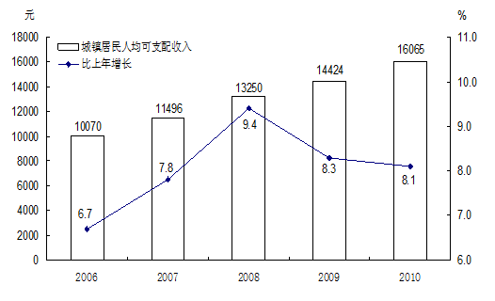
注：城镇居民人均可支配收入由国家统计局云南调查总队提供。

图10 2006-2010年云南省农村居民人均纯收入及其增长速度
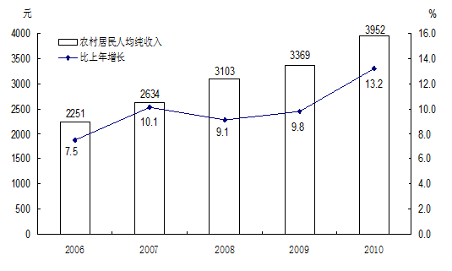

注：农村居民人均纯收入由国家统计局云南调查总队提供。
年末全省参加城镇基本养老保险人数为317.42万人，比上年末增加10.88万人。其中，参保职工225.08万人，参保离退休人员92.34万人。参加城镇基本医疗保险人数为820.49万人, 增加75.42万人。其中，参加城镇职工基本医疗保险人数414.72万人，参加城镇居民基本医疗保险人数405.71万人。参加城镇医疗保险的农民工为20.07万人。全省参加失业保险人数为201.47万人，比上年末增加11.01万人。参加农村养老保险的人数为648.62万人，比上年末增加528.3万人；参加新型农村合作医疗的农民为3412.15万人，增加119.15万人，参合率达95.29%，比上年提高2个百分点。新型农村合作医疗基金累计支出总额为43.5亿元，累计受益8043.52万人次。全省享受城市最低生活保障的居民为92.6万人，比上年增加2万人；享受农村最低生活保障的农民为378.1万人，比上年增加39.5万人。
年末全省各类收养性社会福利单位床位4.4万张，全年收养各类人员3.4万人。新建了14个州级儿童福利院和18个流浪未成年人保护中心。农村敬老院增加101所，新增床位0.7万张，集中供养率超过了11.85%。全年销售社会福利彩票33.02亿元，筹集社会福利资金11.56亿元，接受社会捐赠12亿元。
注释：
1.本公报中数据均为初步统计数。
2.生产总值、三次产业增加值的绝对值按现价计算，增长速度按可比价计算。
3.规模以上工业企业是指年主营业务收入500 万元及以上独立核算工业企业。
4.城镇居民人均可支配收入和农村居民人均纯收入的增长速度为扣除价格因素影响后的实际增速, 城镇居民人均消费性支出和农民人均生活消费支出的增长速度未扣除价格因素的影响。
5.房地产业投资除房地产开发投资外，还包括建设单位自建房屋以及物业管理、中介服务和其他房地产投资。
6.城镇职工基本医疗保险人数包括参保职工和参保退休人员。城镇居民基本医疗保险的参保对象是不属于城镇职工基本医疗保险覆盖范围的城镇非从业人员。
7.万元生产总值用水量按2005年不变价格计算。
8.人口数据待第六次全国人口普查结果汇总及评估完毕后以普查公报等形式发布。

